KIẾN THỨC JAVA RMI (Remote Method Invocation) - ÔN THI CUỐI KỲ

1. KHÁI NIỆM RMI
RMI (Remote Method Invocation) là cơ chế cho phép một đối tượng Java trên máy này có thể gọi (invoke) phương thức của một đối tượng Java đang chạy trên máy khác (JVM khác), thông qua mạng.
- RMI là API bậc cao, xây dựng trên nền tảng Socket.
- RMI cho phép truyền dữ liệu VÀ gọi phương thức giữa các máy khác nhau.
- Việc truyền dữ liệu qua mạng được xử lý trong suốt (transparent) bởi JVM.
- RMI hỗ trợ cơ chế callback: Server cũng có thể gọi ngược phương thức ở Client.

2. KIẾN TRÚC RMI (3 TẦNG)
Sơ đồ tổng quan: Client → Registry → Server (bind / lookup / invoke)
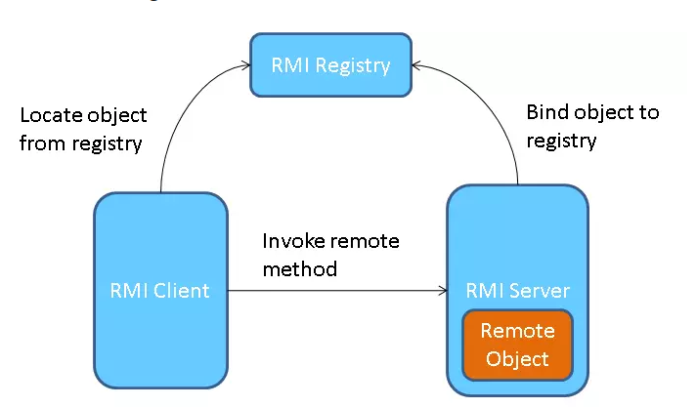
Sơ đồ chi tiết: Stub (Client) ↔ Skeleton (Server) qua mạng
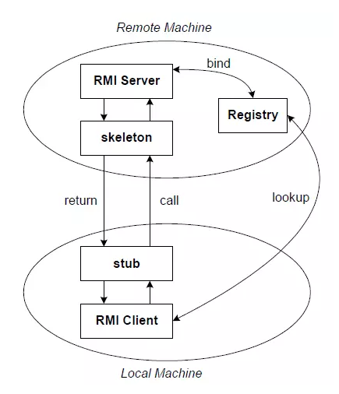

Các thành phần chính:
Thành phần | Vai trò
Interface (Remote) | "Hợp đồng" dùng chung giữa Client và Server. Khai báo các phương thức có thể gọi từ xa.
Implementation | Lớp triển khai logic thực sự (nằm ở Server). Kế thừa  UnicastRemoteObject  và implement Interface.
RMI Server | Khởi tạo đối tượng Impl, tạo Registry, đăng ký (bind) dịch vụ.
RMI Client | Tra cứu (lookup) dịch vụ từ Registry, gọi phương thức từ xa.
Stub | Đối tượng proxy phía Client. Khi Client gọi phương thức, Stub sẽ đóng gói (marshal) tham số và gửi qua mạng.
Skeleton | Đối tượng proxy phía Server. Nhận request từ Stub, giải mã (unmarshal) tham số, gọi phương thức thật, rồi trả kết quả.
RMI Registry | Bộ danh bạ (Name Service). Server đăng ký tên dịch vụ vào đây. Client tra cứu tên để lấy reference tới đối tượng từ xa.

3. LUỒNG HOẠT ĐỘNG CỦA RMI
1. Server tạo đối tượng Impl (đầu bếp) 2. Server tạo Registry tại một cổng (vd: 6789) 3. Server đăng ký (bind/rebind) đối tượng vào Registry với 1 tên (vd: "MyService") 4. Server chờ... 5. Client dùng Naming.lookup("rmi://host:port/MyService") để tra cứu 6. Registry trả về Stub (proxy) cho Client 7. Client gọi phương thức trên Stub 8. Stub đóng gói (marshal) tham số → gửi qua mạng (TCP) 9. Skeleton nhận → giải mã (unmarshal) tham số → gọi phương thức thật trên Impl 10. Impl tính toán, trả kết quả cho Skeleton 11. Skeleton đóng gói kết quả → gửi về Stub 12. Stub giải mã → trả kết quả cho Client
Tóm gọn: Client → Stub → [Mạng] → Skeleton → Impl → Skeleton → [Mạng] → Stub → Client

4. MARSHAL & UNMARSHAL (SERIALIZATION)
- Marshal (Đóng gói): Chuyển đổi tham số/đối tượng thành dạng byte stream để truyền qua mạng.
  - Kiểu primitive (int, double...) → đóng gói trực tiếp.
  - Kiểu Object → phải implements Serializable để serialize.
- Unmarshal (Giải gói): Chuyển byte stream ngược lại thành đối tượng Java.

5. CÁC BƯỚC CÀI ĐẶT ỨNG DỤNG RMI (QUAN TRỌNG NHẤT - THUỘC LÒNG)

Bước 1: Tạo Interface (Hợp đồng dùng chung)
import java.rmi.Remote; import java.rmi.RemoteException; publicinterfaceIServiceextendsRemote { // Mọi phương thức PHẢI throws RemoteExceptionpublic String xuLyDuLieu(String data)throws RemoteException; }
Quy tắc:
- Interface PHẢI extends Remote
- Mọi phương thức PHẢI throws RemoteException
- File này phải có MẶT Ở CẢ HAI PHÍA (Client và Server)

Bước 2: Tạo lớp Implementation (Logic xử lý - chỉ nằm ở Server)
import java.rmi.RemoteException; import java.rmi.server.UnicastRemoteObject; publicclassServiceImplextendsUnicastRemoteObjectimplementsIService { // Constructor BẮT BUỘC throws RemoteExceptionpublicServiceImpl()throws RemoteException { super(); // Mở cổng kết nối ngầm cho đối tượng RMI } @Overridepublic String xuLyDuLieu(String data)throws RemoteException { // Logic xử lý thực tế ở đâyreturn"Kết quả: " + data.toUpperCase(); } }
Quy tắc:
- PHẢI extends UnicastRemoteObject (để biến thành đối tượng RMI có thể giao tiếp qua mạng)
- PHẢI implements IService (cam kết thực hiện đúng Interface)
- Constructor PHẢI throws RemoteException và gọi super()

Bước 3: Tạo RMI Server (Khởi động và đăng ký dịch vụ)
import java.rmi.Naming; import java.rmi.registry.LocateRegistry; publicclassRMIServer { publicstaticvoidmain(String[] args) { try { // 1. Tạo đối tượng thực thi (thuê đầu bếp)IServiceservice=newServiceImpl(); // 2. Tạo Registry tại cổng 6789 (mở tổng đài) LocateRegistry.createRegistry(6789); // 3. Đăng ký dịch vụ với tên "MyService" (ghi vào danh bạ)// Cú pháp: "rmi://[IP hoặc hostname]:[port]/[tên dịch vụ]" Naming.rebind("rmi://localhost:6789/MyService", service); System.out.println(">>> Server đã sẵn sàng trên cổng 6789!"); } catch (Exception e) { e.printStackTrace(); } } }
Quy tắc:
- LocateRegistry.createRegistry(port): Tạo bộ đăng ký tại port chỉ định
- Naming.rebind(url, obj): Đăng ký đối tượng với tên. Dùng rebind thay bind để tránh lỗi trùng tên
- Cổng mặc định của RMI là 1099, nhưng có thể dùng cổng bất kỳ
- LUÔN CHẠY SERVER TRƯỚC, CLIENT SAU

Bước 4: Tạo RMI Client (Kết nối và gọi phương thức từ xa)
import java.rmi.Naming; import java.util.Scanner; publicclassRMIClient { publicstaticvoidmain(String[] args) { try { // 1. Tra cứu dịch vụ từ xa (lookup trong danh bạ)IServiceservice= (IService) Naming.lookup("rmi://localhost:6789/MyService"); // 2. Gọi phương thức từ xa (nhìn như gọi local nhưng thực ra qua mạng)Scannersc=newScanner(System.in); System.out.print("Nhap du lieu: "); Stringinput= sc.nextLine(); Stringresult= service.xuLyDuLieu(input); System.out.println("Ket qua tu Server: " + result); } catch (Exception e) { e.printStackTrace(); } } }
Quy tắc:
- Naming.lookup(url): Tra cứu dịch vụ. URL phải khớp IP, Port, Tên với Server
- Ép kiểu (IService) kết quả trả về từ lookup
- Client CHỈ CẦN biết Interface, không cần biết file Impl

3 điều phải khớp giữa Client ↔ Server:
- IP/Hostname (ví dụ: localhost hoặc 192.168.1.100)
- Port (ví dụ: 6789)
- Tên dịch vụ (ví dụ: MyService)
→ Sai 1 trong 3 là toàn bộ không chạy.

8. VÍ DỤ MINH HỌA: CÁC DẠNG BÀI TẬP (ĐÃ CÓ SẴN TRONG CODE)
Code RMI đã có sẵn 31 dạng bài tập trong file ServiceImpl.java (thư mục rmi/). Chỉ cần uncomment 1 dòng return duy nhất trong hàm xuLyDuLieu() để chuyển dạng bài:
Bài | Mô tả | Input ví dụ
1 | Tam giác (chu vi, diện tích) | 3 4 5
2 | Số phức (cộng/trừ/nhân/chia) | ADD 1 2 3 4
3 | Fibonacci | 10
4 | Quy đổi tiền tệ | 100 USD VND
5 | Kiểm tra số nguyên tố | 17
6 | Sắp xếp tăng dần | 5 2 9 1
7 | Sắp xếp giảm dần | 5 2 9 1
8 | Thống kê số lượng từ | phat trien he thong phat trien
9 | Sắp xếp chuỗi (alphabet) | zebra,apple,cat
10 | Đảo chuỗi | abcde
11 | Ngắt chuỗi theo dấu | `a-b-c
12 | ƯCLN & BCNN | 24 36
13 | Phương trình bậc 1 | 2 4
14 | Phương trình bậc 2 | 1 -3 2
15 | Tổng 1 đến N | 100
16 | Đếm nguyên âm/phụ âm | hello world
17 | Chuẩn hóa chuỗi (Title Case) | phat TRIEN he thong
18 | Kiểm tra Palindrome | racecar
19 | Giai thừa | 5
20 | Tổng chữ số | 12345
21-31 | Tổng danh sách, Min/Max, Chẵn lẻ, Diện tích, Chu vi... | (xem code)

9. SO SÁNH RMI VỚI SOCKET THƯỜNG
Tiêu chí | Socket (TCP/UDP) | RMI
Mức độ trừu tượng | Thấp (phải tự đóng gói dữ liệu) | Cao (gọi hàm như bình thường)
Ngôn ngữ | Đa ngôn ngữ | Chỉ Java ↔ Java
Truyền dữ liệu | Byte stream / Text | Object Java (Serialization)
Cài đặt | Phức tạp (phải tự parse) | Đơn giản (chỉ cần Interface)
Hiệu năng | Nhanh hơn (ít overhead) | Chậm hơn (do serialization)
Sử dụng | Chat, truyền file, game | Hệ thống phân tán, ứng dụng enterprise

